**社交网络大数据研究报告---B站数据挖掘与分析**

1. **主要研究成果:**

本项目经过大数据的一套工作流程下来，成功构建了一个功能全面、仿Bilibili风格的现代化大数据可视化平台——**DataBili**。平台将复杂的数据以直观、动态、高交互性的方式呈现，为数据分析和业务决策提供了有力的支持。主要研究成果与核心创新点如下：

1. **成功构建了一套功能全面的现代化数据可视化平台。**

* 平台实现了从关键指标（KPI）概览、多维度图表分析到结构化数据显示的完整可视化链路。
* 提供了包括仪表盘、统计卡片、数据表格、媒体库在内的多种视图模块，支持用户在一个统一的界面中完成复杂的数据洞察任务。
* 界面设计参考了Bilibili的现代化风格，交互直观、响应流畅，提供了卓越的用户体验。

1. **实现了一套高内聚、可扩展的现代化前端工程架构。**

* **技术选型先进**：基于 **Vue 3** 的组合式API、**Vite** 构建工具、**Pinia** 状态管理器和 **Vue Router** 路由，搭建了高性能、易维护的单页面应用SPA架构。
* **模块化与组件化**：项目遵循高度的组件化思想，将UI界面拆分为可复用、可独立维护的组件，显著提高了开发效率和代码质量。
* **工程化规范**：通过配置路径别名（@）、ESLint代码规范检查以及标准化的开发服务器配置，建立了一套完整的、现代化的前端开发工作流。

1. **研发了一套灵活且功能强大的混合图表可视化引擎。**

* **多库融合策略**：创新性地集成了 **ECharts** 和 **Chart.js** 两大主流图表库。针对复杂的、多维度的可视化需求（如用户活动趋势图），采用功能强大的ECharts；对于轻量级的、响应式要求高的图表（如统计卡片内嵌图），则使用Chart.js，实现了性能与功能的最佳平衡。
* **丰富的图表支持**：成功实现了多种核心图表的封装与应用，包括但不限于折线图、柱状图、饼图、词云图等，能够满足多样化的数据分析场景。

1. **设计了一套以用户为中心、支持深度定制的UI/UX方案。**

* **动态主题切换**：基于 CSS 自定义属性（CSS Variables），高效地实现了暗黑模式（Dark Mode）与明亮模式的一键切换功能，满足了不同用户的个性化偏好和使用环境。
* **全方位响应式设计**：通过 Flexbox、CSS Grid 和媒体查询，实现了从大屏桌面到平板、手机等不同设备的完美适配，确保了在任何终端上都能获得一致且优秀的浏览体验。

1. **实践了标准化的前后端分离开发模式。**

* 项目前端作为独立的应用，通过 **Axios** 与后端进行异步通信，所有动态数据均由后端提供的标准化API（如RESTful API）获取。
* 这种解耦的架构模式使得前后端可以并行开发、独立部署和独立扩展，增强了整个系统的灵活性和可维护性。

2. **研究过程:**

2.1 **数据爬取与处理:**

2.1.1 **B站热门视频数据定时爬取(云服务器部署每小时抓取一次)：**

* **数据源**: 通过调用B站官方的Web接口 api.bilibili.com/x/web-interface/popular 来获取热门视频列表。
* **爬取逻辑**:

1. 使用Python脚本 (dataCrawler/fetch_hot.py) 模拟浏览器请求，遍历热门视频排行榜的前5页。
2. 针对每个视频，全面采集其关键信息，包括：

* **基本信息**: 视频bvid、标题title、分区tname、发布时间pubdate、时长duration。
* **UP主信息**: UP主ID mid、UP主昵称name。
* **视频统计数据 (stat)**: 播放量view、弹幕数danmaku、评论数reply、收藏数favorite、投币数coin、分享数share、点赞数like。
* **数据处理与存储**:

1. 爬取到的原始数据首先被保存为带时间戳的JSON文件，例如 bilibili_popular_20230101000000.json，实现了数据的初步落地和备份。
2. 随后，执行dataCrawler/writetosql.py脚本，该脚本负责解析JSON文件。
3. 最后，将解析后的结构化数据批量存入到项目后端的MySQL数据库中的hot_videos表中。

* **自动化部署**: 整个爬取和入库流程被部署在云服务器上，通过cron定时任务实现每小时自动执行一次，从而构成了连续的时间序列数据。

2.1.2 **B站Up主数据爬取：**

* **数据源**: UP主的用户ID (mid) 列表来源于预设的文本文件 dataCrawler/upUid2.txt。通过调用B站的两个核心API来获取UP主数据：  
  关系接口 (/x/relation/stat)：用于获取粉丝数和关注数。  
  空间接口 (/x/space/wbi/arc/search)：用于获取UP主的总投稿视频数量。
* **爬取逻辑**:

1. Python脚本 (dataCrawler/fetch_up.py) 逐行读取upUid2.txt中的UP主ID。
2. 对每个ID，分别请求上述两个API，抓取其核心画像数据，主要包括：粉丝数follower、关注数following和视频投稿总数count。

* **数据处理与存储**:

1. 与热门视频类似，爬取的数据首先被组织成JSON格式。
2. writetosql.py脚本负责处理这些UP主数据，并将其存入MySQL数据库的up_profile表中。
3. 此过程为一次性或按需执行，用于构建分析所用的UP主档案库。

2.2 **数据存储:**

2.2.1 **存储方式: MYSQL数据库 + 华为云服务器部署云数据库(这里给出截图)：**

2.2.1.1 **热门视频分析数据**

在数据库中自行创建一个名为bilibili的数据库.然后在这个数据库下去导入hot_videos.sql然后就能获得数据了。

为了简化数据库.这个表存了所有视频的数据信息.这个表的主键是timestamp(时间戳) + aid(视频的av号).

爬虫会不断地爬取热门视频的数据,会记录爬取的时间戳和热门视频的相关信息,存到这个表中,所以需要使用timestamp(时间戳) + aid(视频的av号)作为主键。

2.2.1.2 **UP主数据**

获取数据只需用up_profile.sql脚本导入至Mysql数据库即可。

UP主数据爬取过程为根据一个uid文档进行批量爬取, 每个UID对应一个UP， 每次爬取其基本信息(昵称, 头像URL， 粉丝数等), 每个视频的数据(播放量、点赞数、投币数、收藏数、评论数、弹幕数等), 由于B站官方对此块的爬取较为敏感故最后调试出的稳定版本速度会稍慢, 但主打一个稳定

UP主数据爬取文件为fetch_up.py

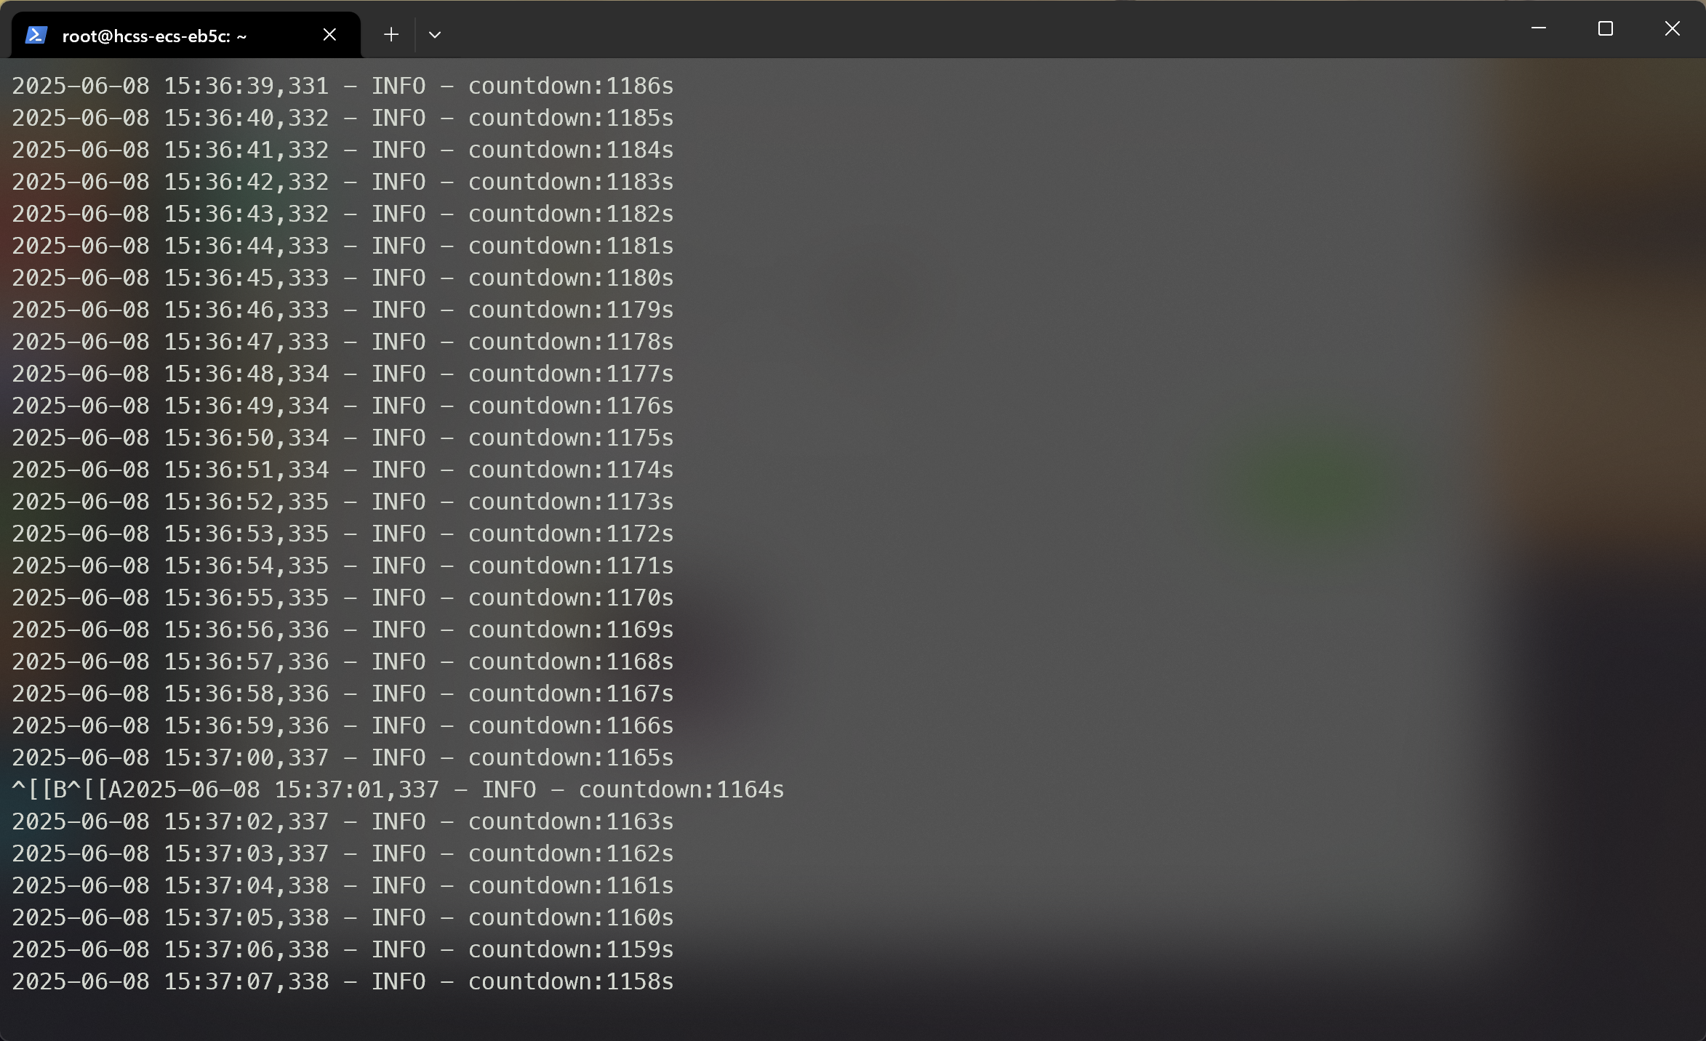

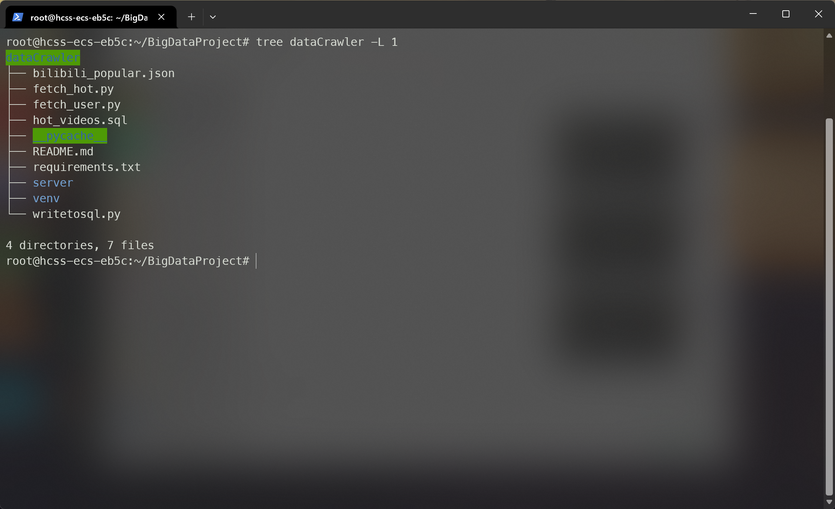

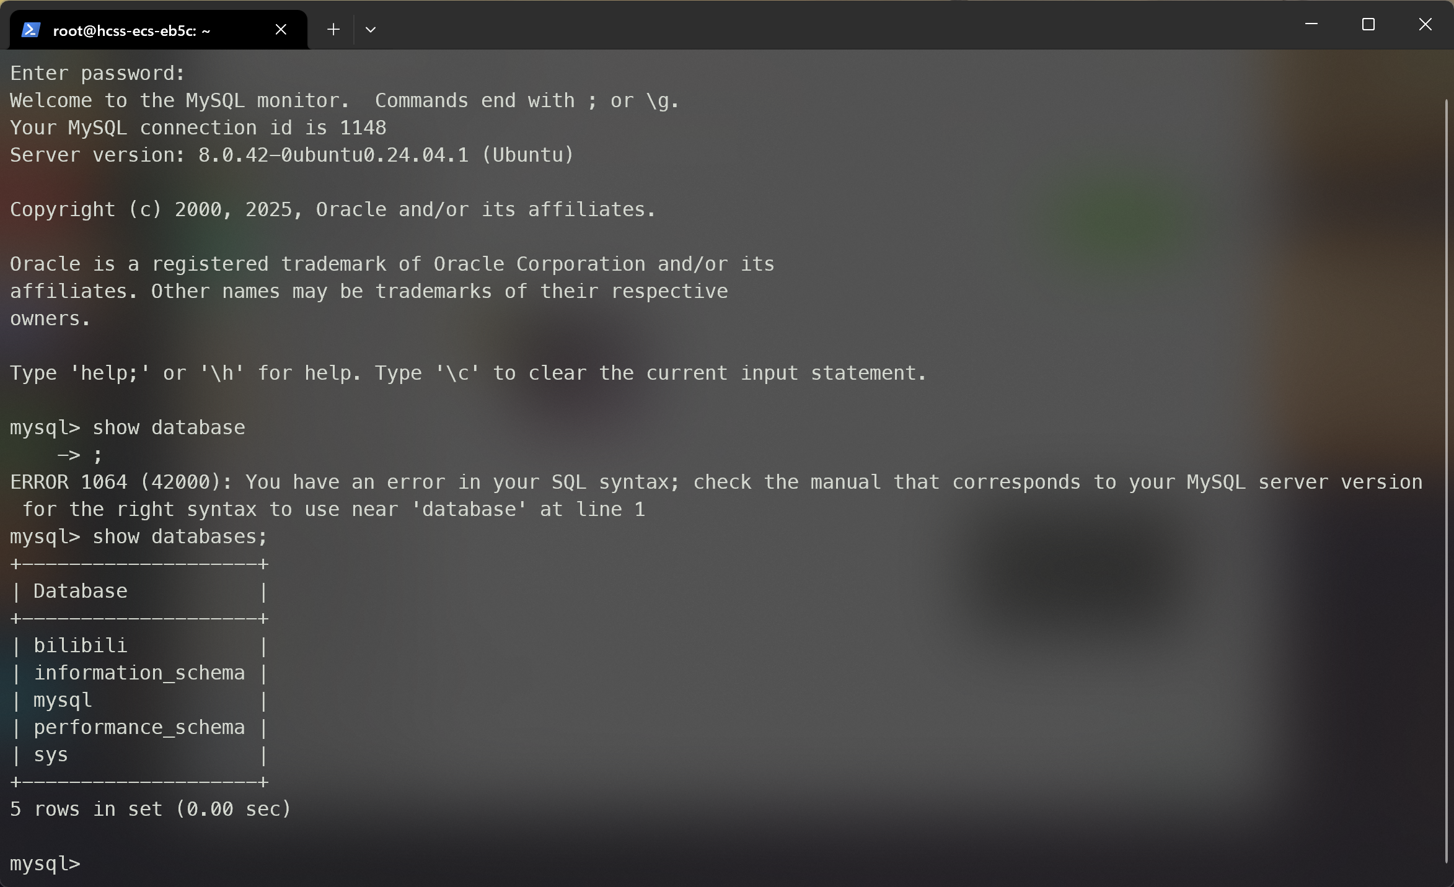

|  |
| --- |
| 华为云服务器部署云数据库 |

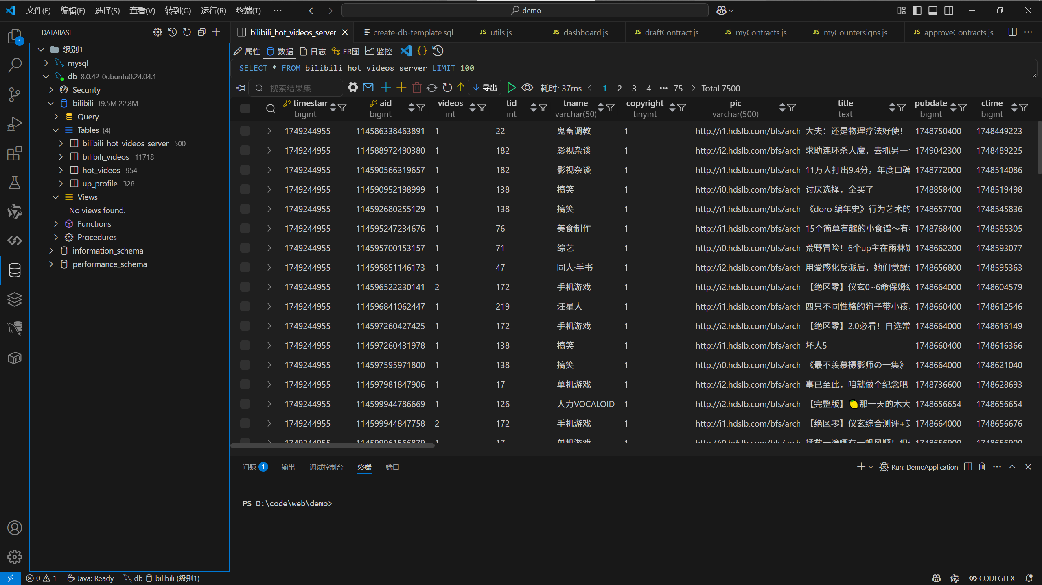

|  |
| --- |
| 连接华为云上的MySQL数据库 |

2.2.2 **表结构图:**

2.2.2.1 **bilibili_videos(b站热门视频当前时间戳数据)表:**

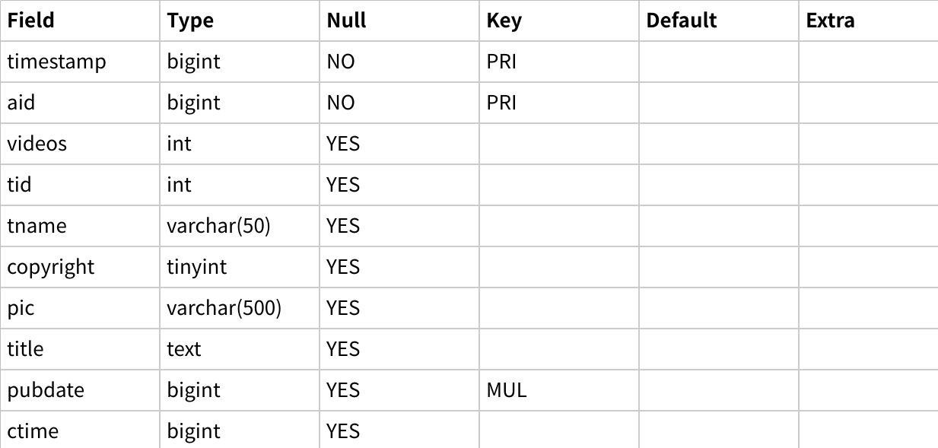

**点击图片可查看完整电子表格**

2.2.2.2 **up_profile(b站Up主数据)表:**

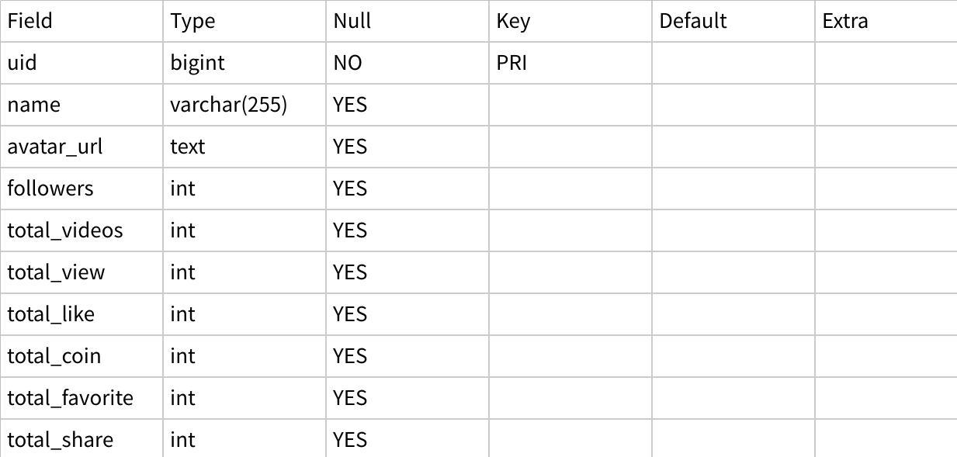

**点击图片可查看完整电子表格**

2.3 **数据分析:**

2.3.1 **数据采集与预处理**

2.3.1.1 **数据来源**

本项目的核心数据来源于 Bilibili 平台。为了全面分析B站的社交网络特性，我们主要采集了两类数据：

* **热门视频数据**：通过周期性爬取B站热门榜单，我们收集了包括视频标题、分区、播放量、点赞数、投币数、收藏数、分享数、评论数和弹幕数在内的核心指标数据。
* **UP主数据**：我们选取了多个分区的知名UP主，爬取了他们的个人信息（如粉丝数、总播放量、总获赞数等）以及他们发布的稿件列表。

2.3.1.2 **数据采集与存储**

我们使用 Python 编写了多线程异步爬虫脚本（dataCrawler/），以提高数据获取效率。通过分析B站的API接口，稳定、高效地获取所需数据。

* **视频数据爬取** (fetch_hot.py): 定时任务，每日抓取热门视频榜单上的视频，并存入MySQL数据库的 hot_videos 表中。
* **UP主数据爬取** (fetch_up.py): 抓取指定UP主的个人资料及其发布的所有视频信息，存入 up_profile 等相关数据表中。

所有采集到的原始数据均存储在 **MySQL** 数据库中，便于后续的查询、管理和分析。

2.3.1.3  **数据预处理**

原始数据中存在缺失值、异常值以及不适用于直接分析的格式。我们对数据进行了以下预处理：

* **缺失值处理**：对于部分数值型特征的缺失，我们采用均值或中位数进行填充。
* **数据清洗**：移除了部分信息不完整的记录，确保数据集的质量。
* **特征工程**：
* 对UP主的个人简介、视频标题等文本数据进行分词处理，为后续的文本分析做准备。
* 从视频时长、发布时间等数据中提取新的特征，例如将发布时间转换为工作日/周末等。
* 为了消除不同指标量纲的影响，我们对部分数值型特征（如播放量、粉丝数）进行了归一化或标准化处理。

2.3.2 **UP主商业价值评估模型 (聚类分析)**

为了深入挖掘B站UP主的商业价值和创作类型，我们构建了一个基于UP主核心数据的聚类分析模型 (upModel/)。

2.3.2.1  **特征选择**

我们选取了能够反映UP主影响力、活跃度和粉丝粘性的关键指标作为聚类分析的特征，主要包括：

* follower (粉丝数)
* likes (总获赞数)
* archive_view (总播放量)
* article_view (专栏阅读量)

2.3.2.2 **模型与算法**

我们采用了经典的 **K-Means 聚类算法** (upModel/cluster.py)。该算法能够将特征相似的UP主自动划分到同一类别中。

为了确定最优的聚类数量 (K值)，我们使用了**轮廓系数法 (Silhouette Score)**。通过计算不同K值下的轮廓系数，我们发现当K值为4时，聚类效果最为理想，各类别的区分度最高。

2.3.2.3 **分析结果**

**使用肘部法则计算不同 K 值下的聚类误差(SSE 平方误差), 然后绘制K-SSE的关系图, 选择肘部(即SSE 明显下降后，下降速率开始变缓的那个K值)**

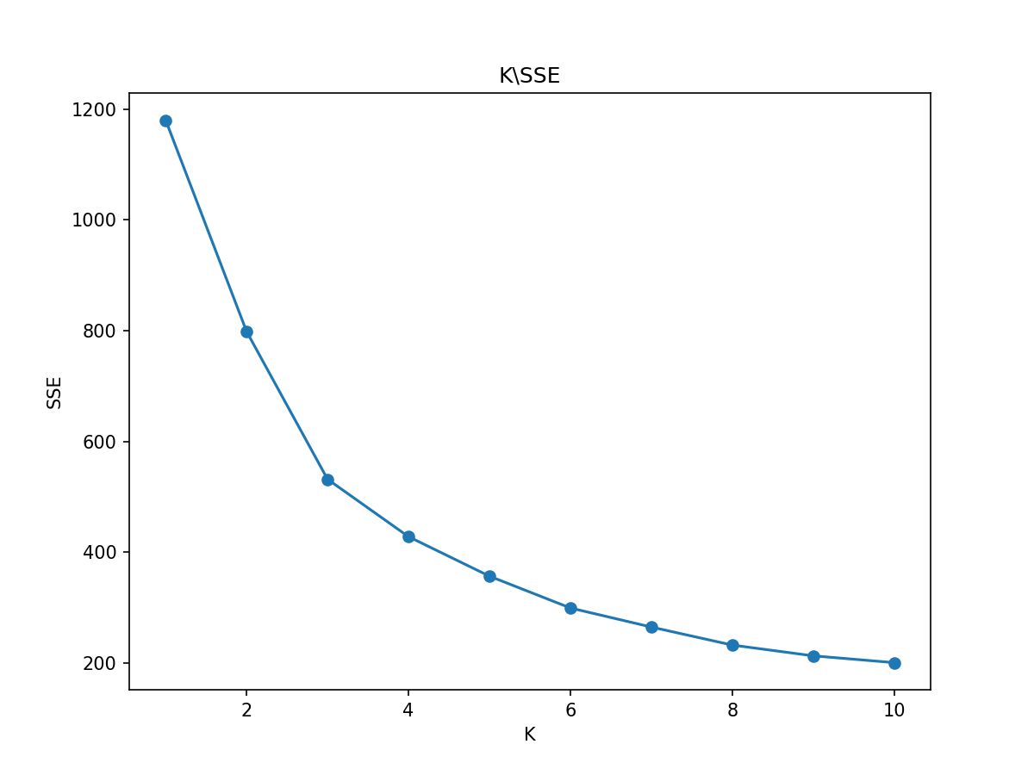

由图可知**K=3**时是最优的聚类

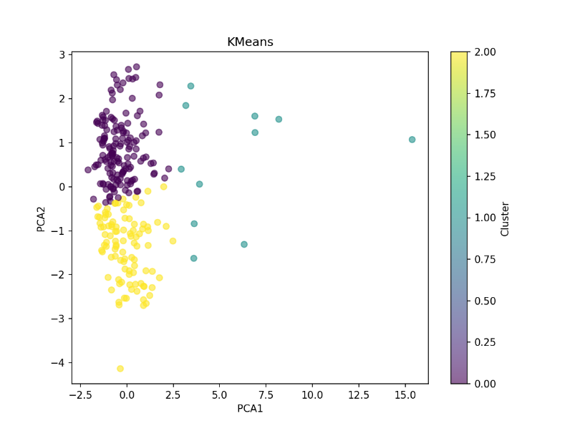

通过K-Means聚类，我们将样本中的UP主划分为了四个主要类别：

1. **头部顶流UP主 (Cluster 0)**:

* **特征**: 粉丝数、总播放量、总点赞数均远超其他类别，各项指标呈现出极高的水平。
* **分析**: 这类UP主是平台的核心创作者，具有强大的市场号召力和商业价值。他们的内容质量高、更新频率稳定，是品牌合作的首选对象。

1. **潜力UP主 (Cluster 2)**:

* **特征**: 各项数据指标虽然低于头部UP主，但仍然维持在较高水平，且数据较为均衡。
* **分析**: 这是平台的中坚力量，拥有忠实的粉丝群体。他们在特定领域内具有较深的影响力，是平台内容生态的重要组成部分，具有很高的成长潜力。

1. **普通UP主 (Cluster 1)**:

* **特征**:各项数据指标均处于较低水平，粉丝和播放量积累较少。
* **分析**: 这类UP主是平台的新生力量或仍在探索期的创作者。他们需要平台的扶持和自身的努力来实现成长。

通过该聚类模型，我们可以对UP主进行快速分类，为内容推荐、商业合作和平台运营提供数据支持。

2.3.3 **用户追踪功能实现**

除了对公开的宏观数据进行分析外，本项目还设计了用户行为追踪功能，旨在构建用户画像，并进一步分析用户间的社交网络关系。

2.3.3.1 **用户追踪功能实现**

我们通过后端API (backend/src/routes/userTrack.js) 记录用户的关键行为。当前端用户进行特定操作时（例如，搜索UP主），会向后端发送POST请求，记录下用户的ID (uid)、名称 (name) 以及具体的追踪信息 (track_info)。所有行为数据都被存入 user_track 数据表中。

这一功能为我们深入理解用户偏好和使用习惯提供了宝贵的第一手资料。

2.3.3.2 **基于评论的社交网络分析**

在 dataCrawler/looking-at-you/ 模块中，我们实现了一个特定的爬虫 looking_at_you.py，用于收集视频的评论数据。通过分析“哪些用户评论了哪些UP主的视频”，我们可以构建一个以UP主和评论用户为节点、以评论行为为连接的社交网络图。

2.3.4 **热门视频分析:**

2.3.4.1 **爬取的热门视频(1h更新一次)**

(下面是正在倒计时的爬虫程序)



数据库展示:

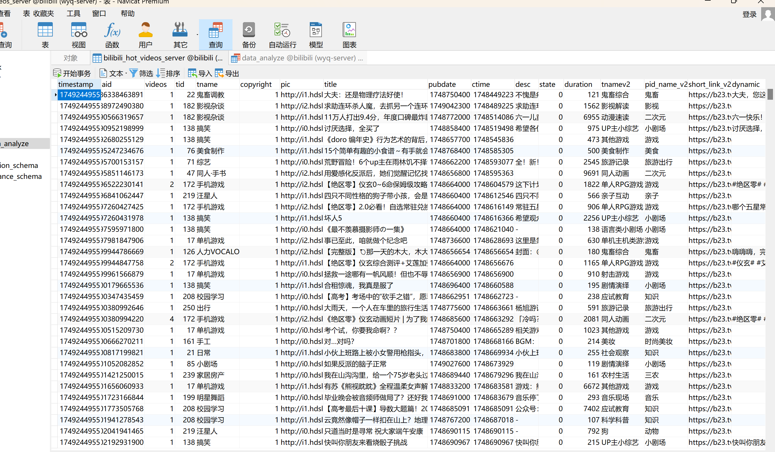

2.3.4.2 **首先对数据进行横向的分析,并且由前端页面进行展示（在可视化部分显示）**

2.3.4.3 **然后前端页面还可以对单个视频进行纵深分析（在可视化部分显示）**

2.4 **数据可视化:**

2.4.1 **使用技术: 前端基于Vue框架搭建 + 后端**

2.4.1.1 **前端 - 基于Vue框架搭建**

* **核心框架 :**
* **Vue 3**: 采用最新版的 Vue.js 作为基础框架，全面拥抱其**组合式API**。这种模式使得逻辑的组织和复用变得异常清晰和高效，尤其适合管理复杂看板中的多个图表和状态。
* **工程化与构建:**
* **开发环境配置**: 通过 vite.config.js 文件，我们对开发服务器进行了个性化设置：
* **自定义端口**: 将开发服务器端口配置为 8080。
* **自动打开浏览器**: 配置 open: true，在启动服务时自动在浏览器中打开项目，简化开发流程。
* **路径别名**: 配置了 @ 作为 src 目录的路径别名。这使得在项目代码中引入模块时，可以使用更简洁、更易于维护的绝对路径（如 import Component from '@/components/MyComponent'），避免了复杂的相对路径（如 ../../components/MyComponent）。
* **可视化核心:**
* **ECharts**: 作为主要的图表库，我们深度集成了 Apache ECharts (echarts: ^5.4.3)。它功能强大，支持丰富的图表类型，能够满足绝大多数业务场景下的复杂可视化需求。
* **Chart.js**: 作为 ECharts 的补充，我们通过 vue-chartjs 集成了 Chart.js (chart.js: ^4.4.0)。它更轻量、API 更简洁，非常适合用于创建一些响应式、动态更新的简单图表。
* **词云扩展**: 通过 echarts-wordcloud 插件，项目具备了生成动态词云图的能力。
* **应用架构:**
* **Vue Router**: 用于构建单页面应用（SPA），负责管理前端路由，实现看板内不同功能模块之间的无刷新平滑切换。
* **Pinia**: 作为官方推荐的状态管理库，Pinia 负责管理整个应用的全局共享状态，例如用户登录信息、全局筛选条件等。
* **HTTP 通信**: 使用 **Axios** 库作为统一的 HTTP 客户端，负责与后端 API 进行异步数据交互。

2.4.1.2 **后端**

本模块基于 Express.js，提供 Bilibili 数据的API接口。

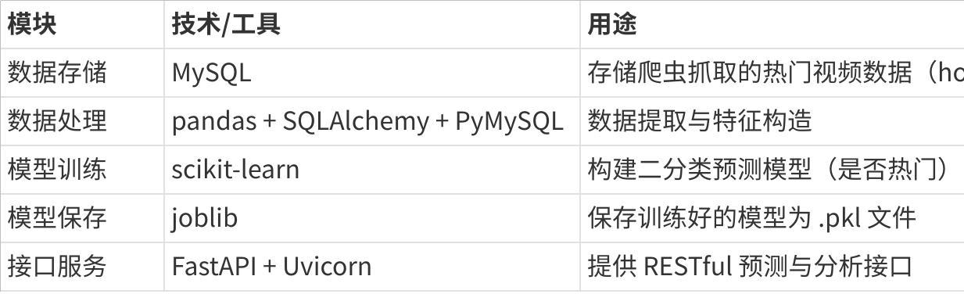

**点击图片可查看完整电子表格**

* **核心职责:**
* **数据接口**: 通过 RESTful API 或 GraphQL 等形式，为前端提供结构化的 JSON 数据。每个接口对应前端的一个或多个图表，返回已经过计算和聚合的数据，前端只需专注于渲染。
* **数据处理与聚合** : 连接底层的数据源（如业务数据库 MySQL/PostgreSQL、数据仓库 ClickHouse/Snowflake、大数据平台 Hive/Spark 等），根据前端请求的维度（如时间、渠道）和指标（如用户数、收入），进行实时或离线的查询、ETL、聚合和分析运算。
* **数据缓存**: 对于计算成本高或实时性要求不高的查询，后端会采用 Redis 等缓存机制，以减少数据库压力并提升 API 响应速度。
* **认证与授权**: 确保数据安全，通过用户认证和权限校验，控制不同角色的用户对不同数据看板和指标的访问权限。

2.4.2 **前端页面展示：**

2.4.2.1 **首页**

* 项目总览概况
* 数据汇总统计

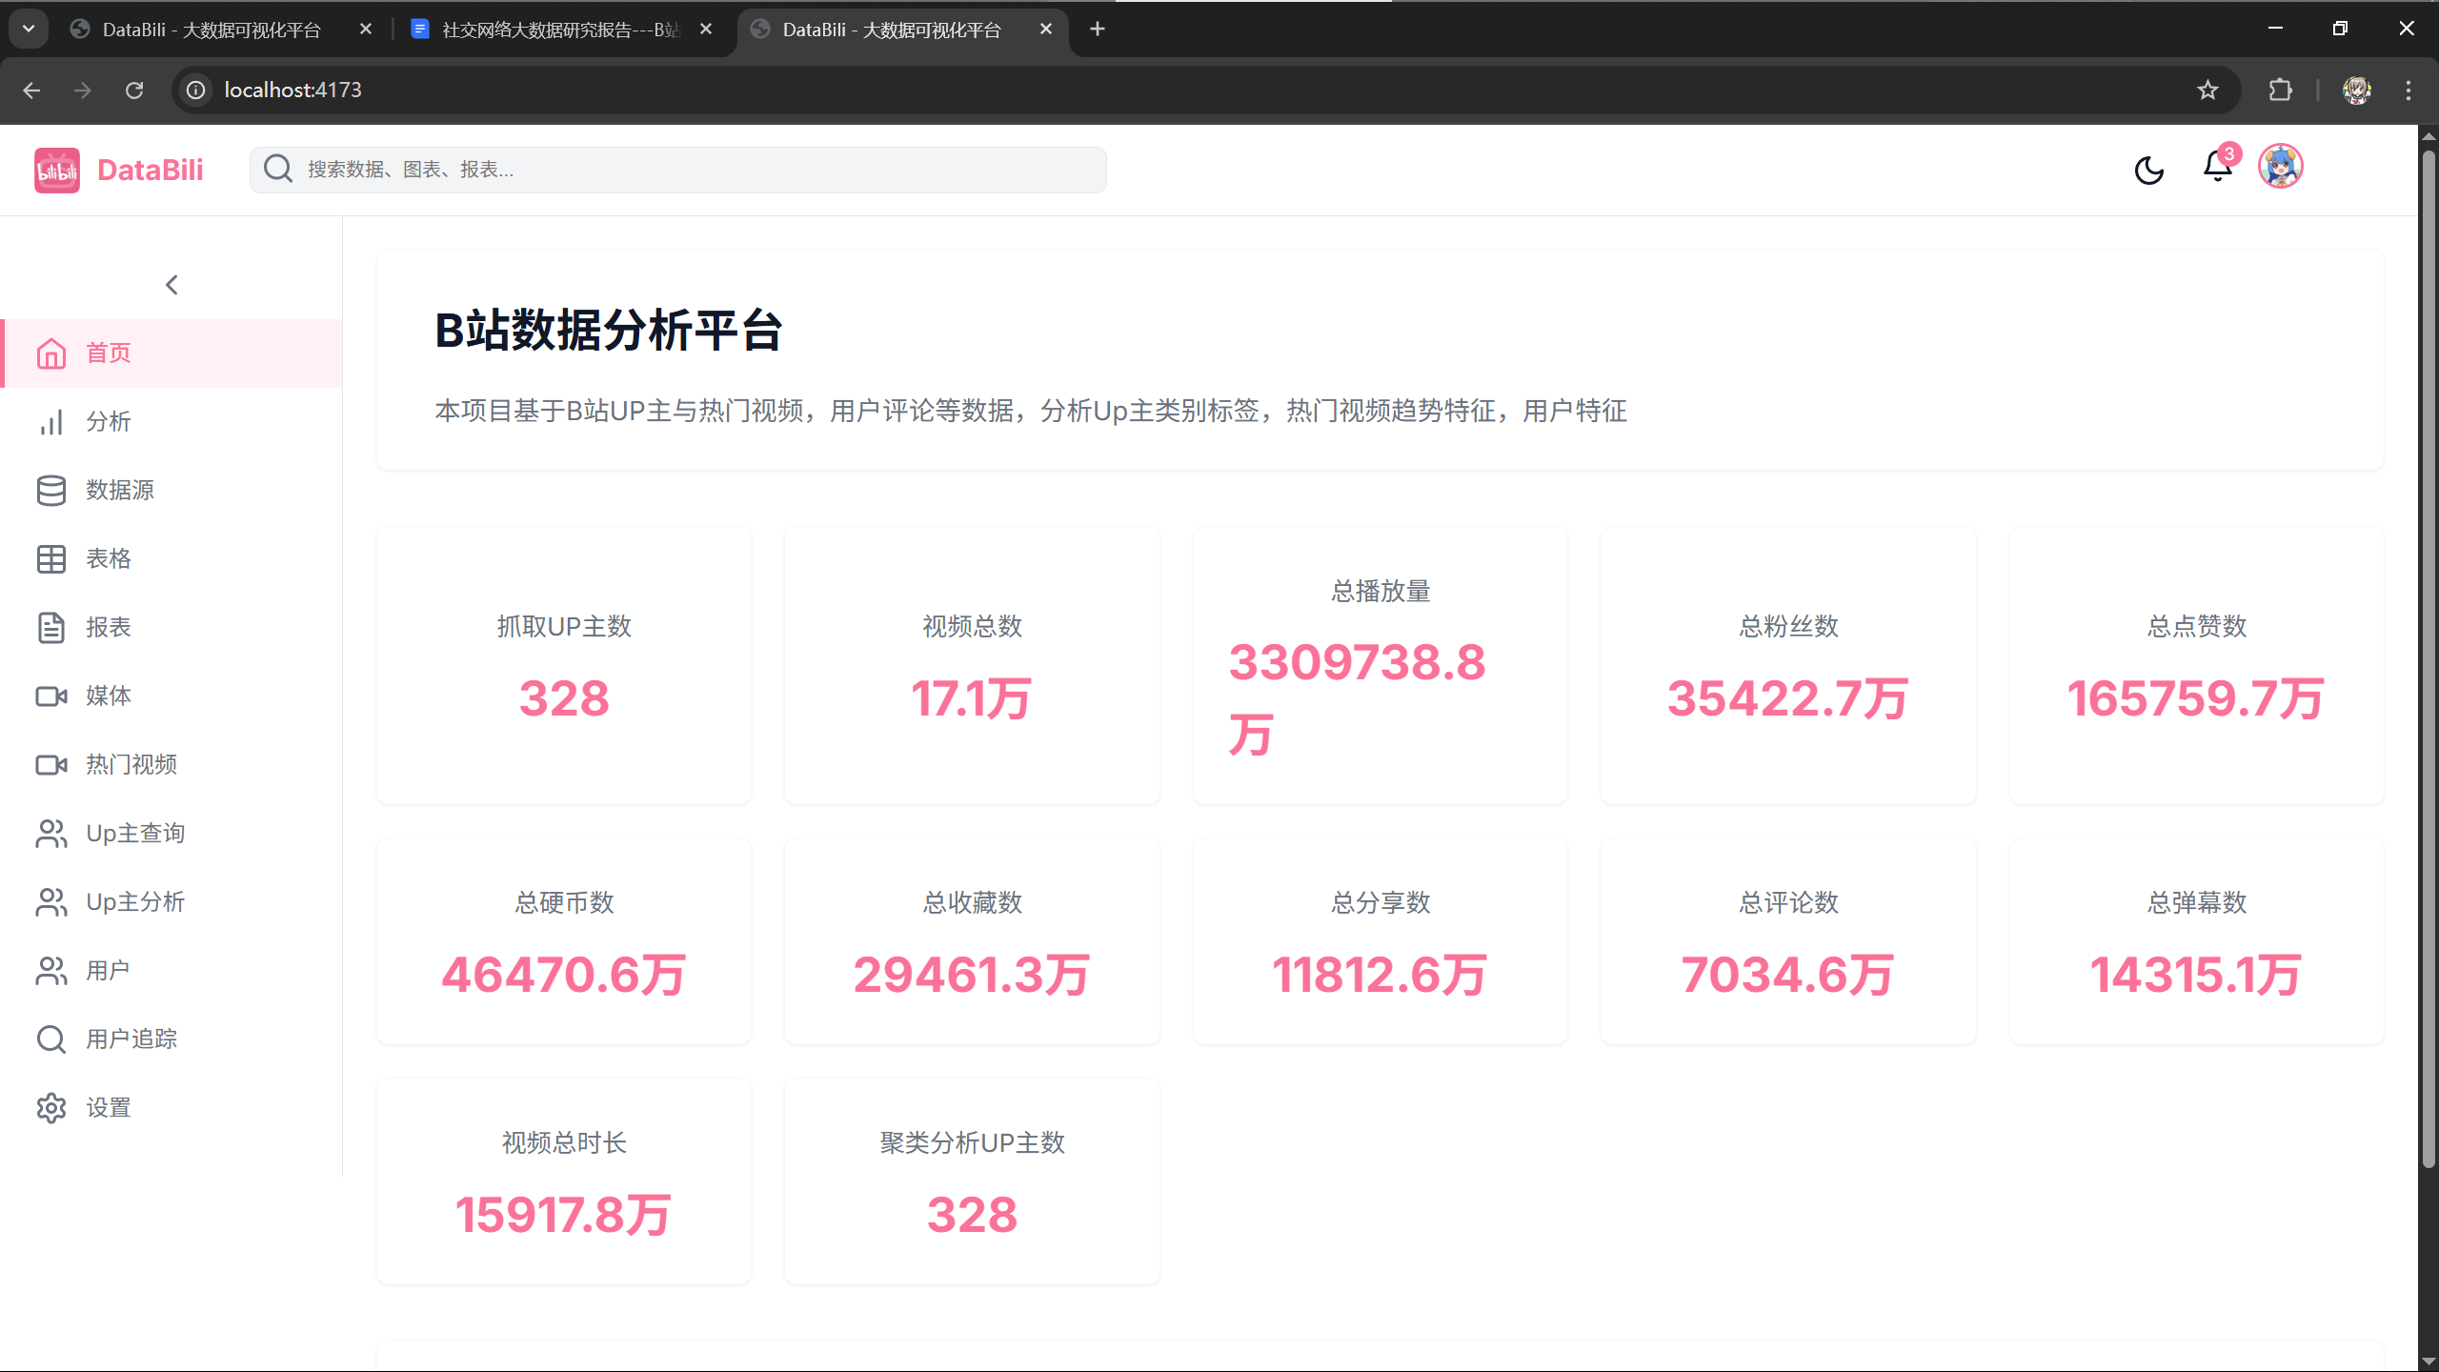

2.4.2.2 **Up主查询**

* 可按UID或模糊名称搜索和筛选已爬UP主
* 点击UP卡片可跳转至B站UP主页
* 分页展示UP主信息

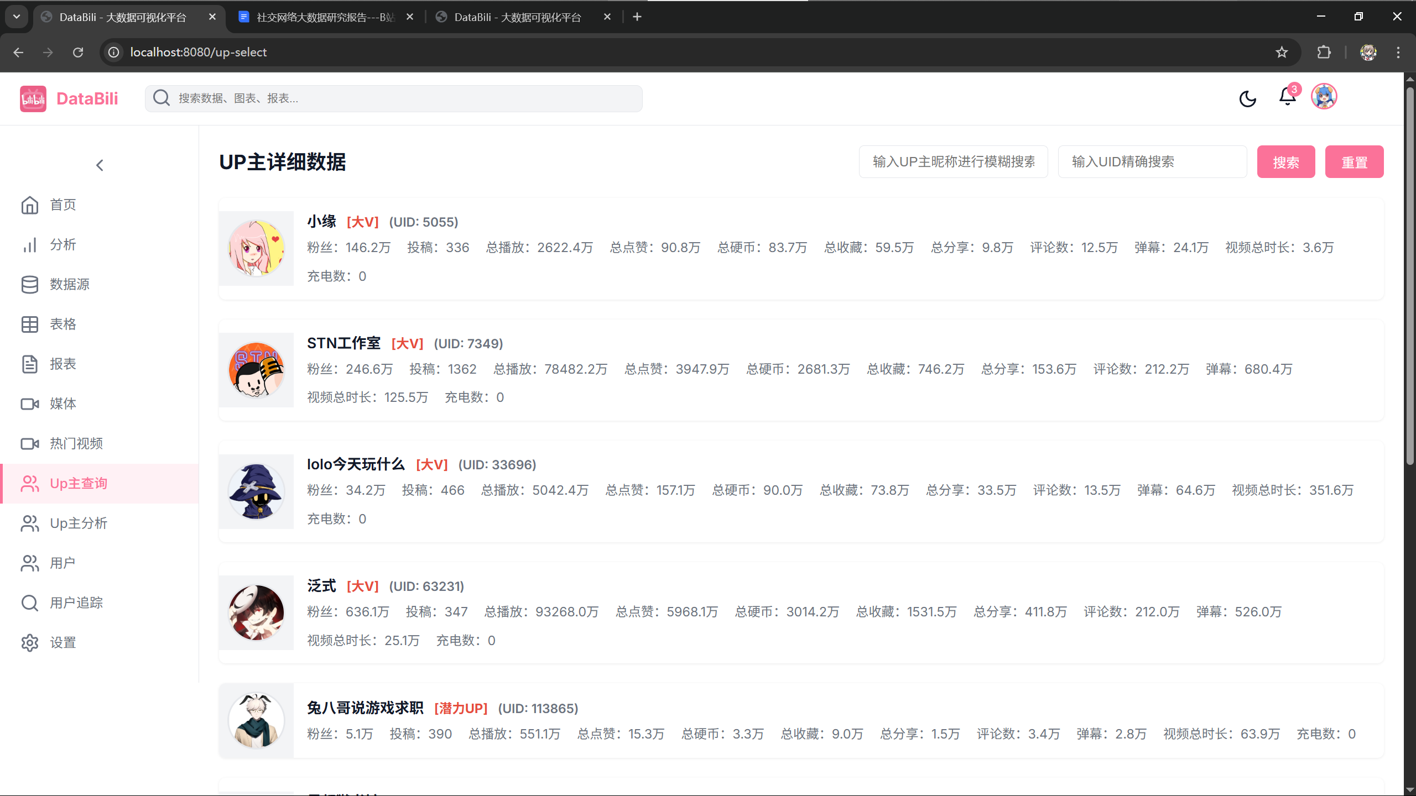

2.4.2.3 **Up主分析**

* 分析Up主聚类结果将UP主分为大V， 潜力UP, 普通UP三类
* 根据三类进行数据统计分析图表展示

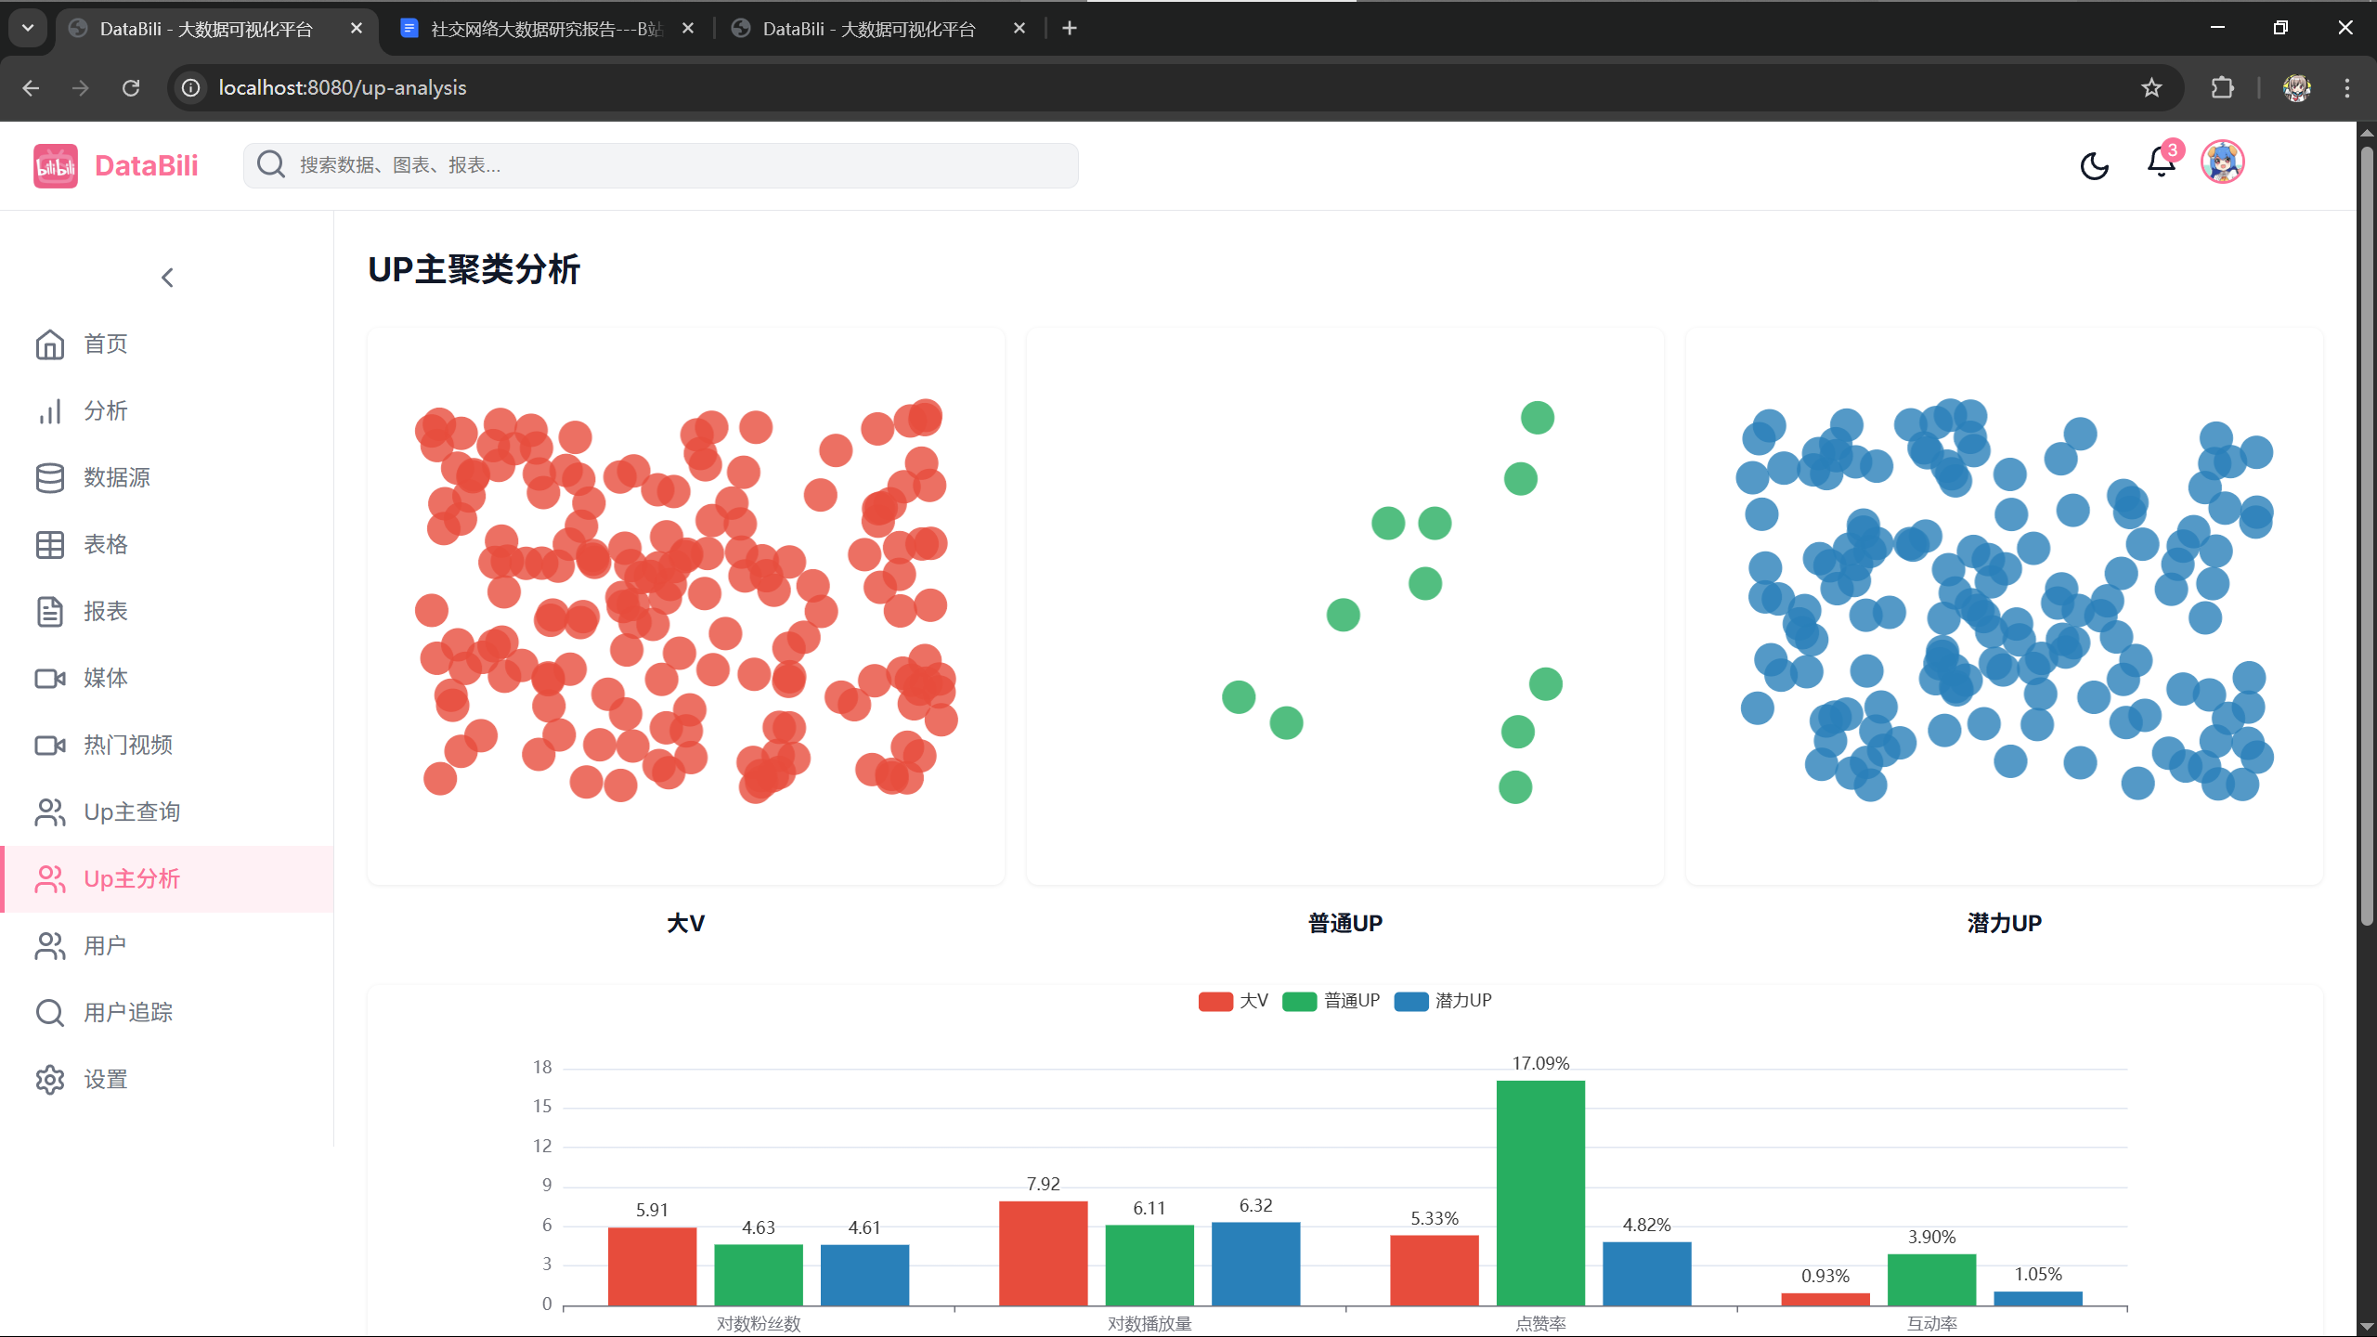

2.4.2.4 **热门视频展示与分析(横向与纵向)**

1.展示爬取的热门视频(1h更新一次)

(下面是正在倒计时的爬虫程序)



2.数据库展示:



3.首先对数据进行横向的分析,并且由前端页面进行展示:

由于图片太多,只放个别代表性图片.

* b站用户活跃时段分析

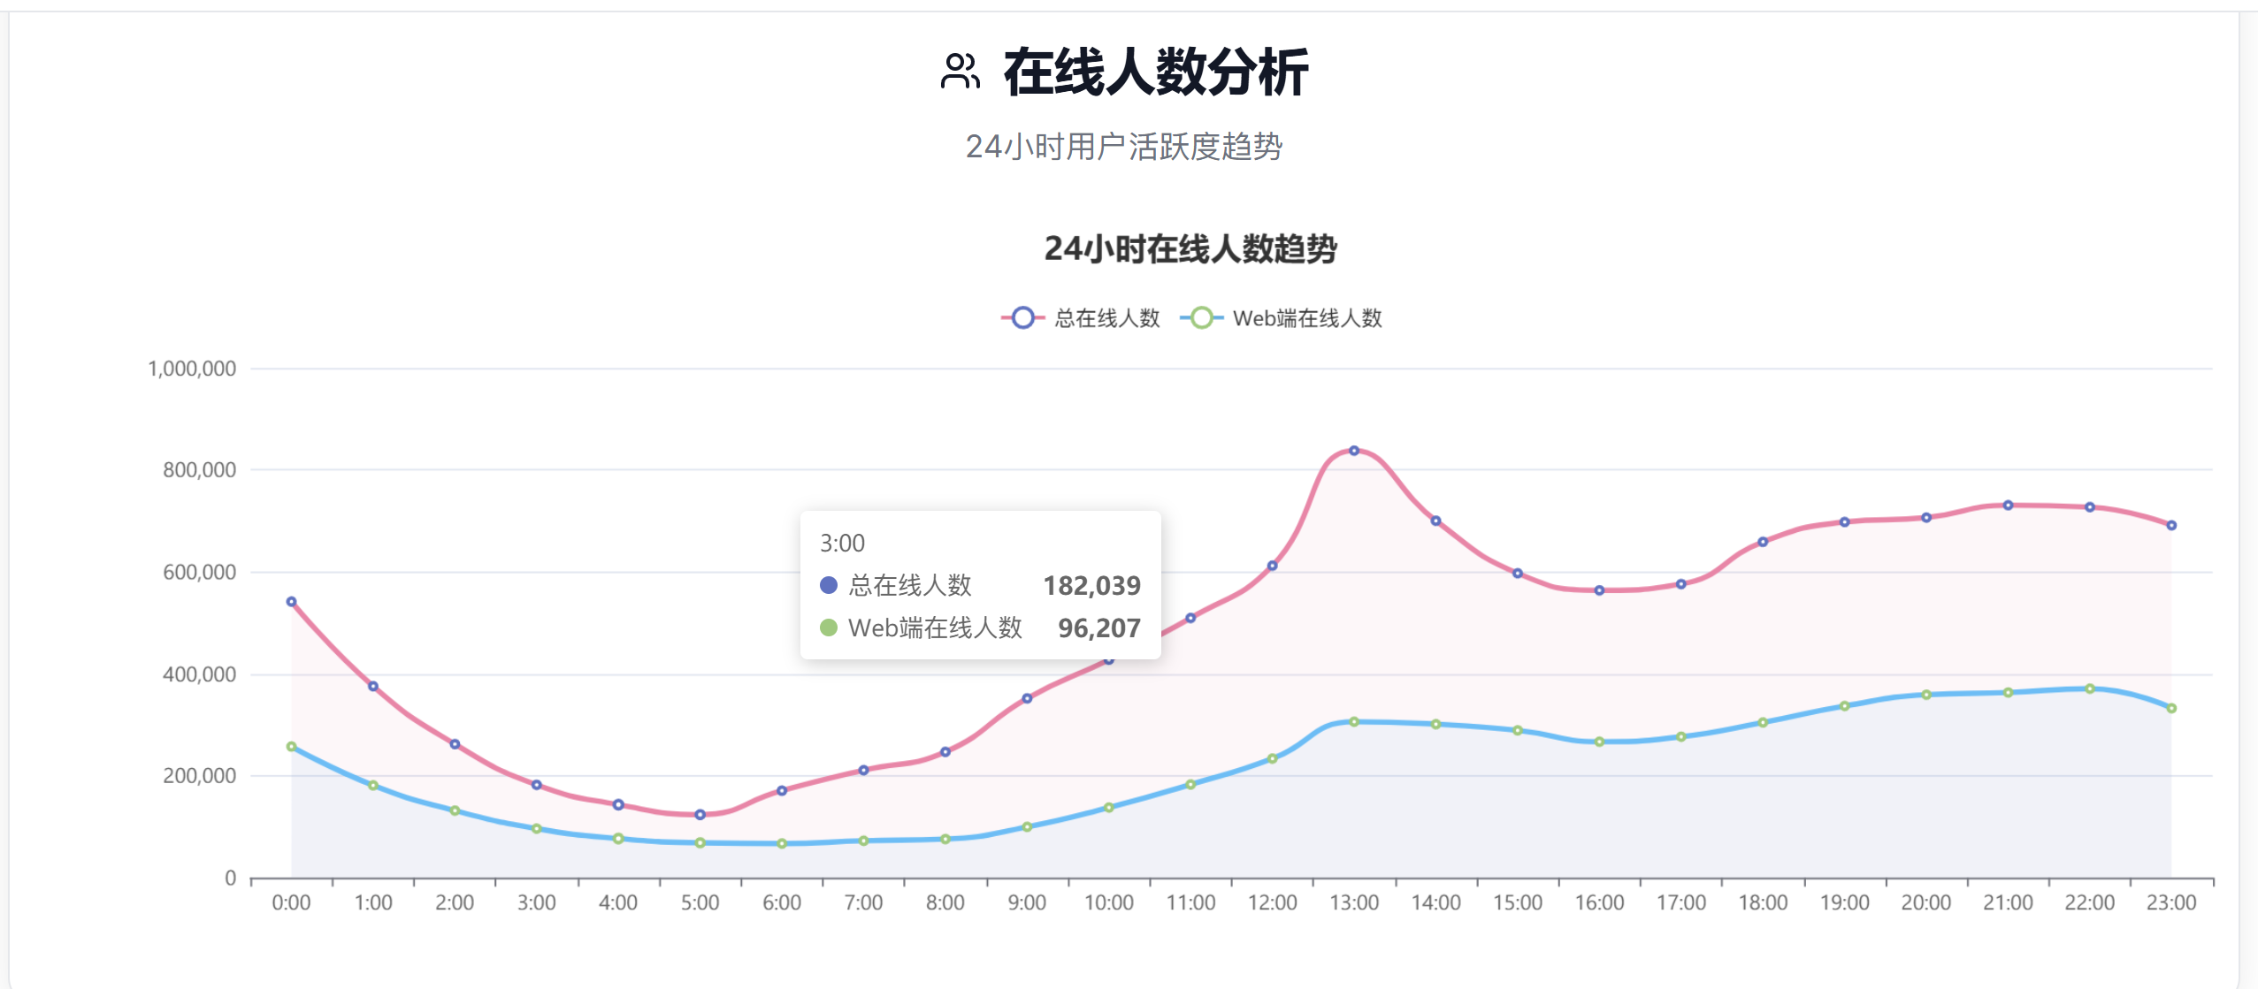

* 热门标签词云分析

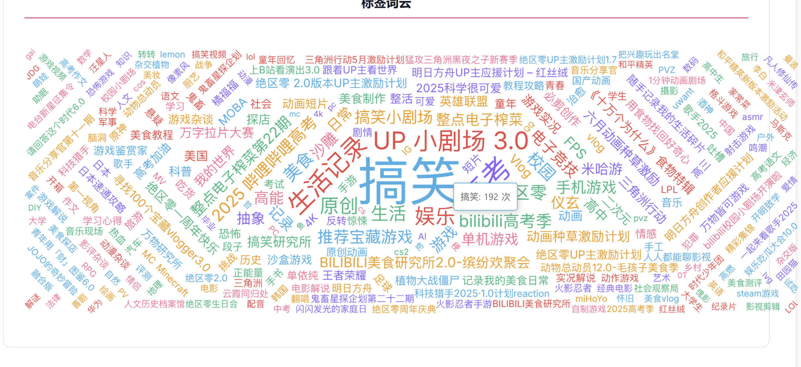

* 视频类型指标对比

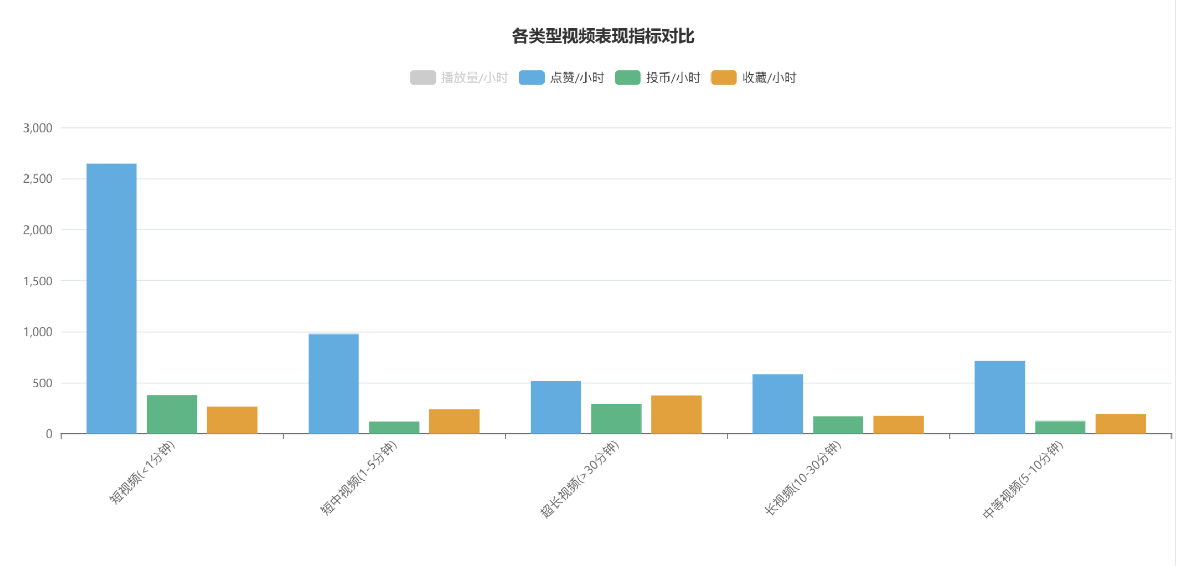

4.然后前端页面还可以对单个视频进行纵深分析

首先页面会展示所有上榜的热门视频数据

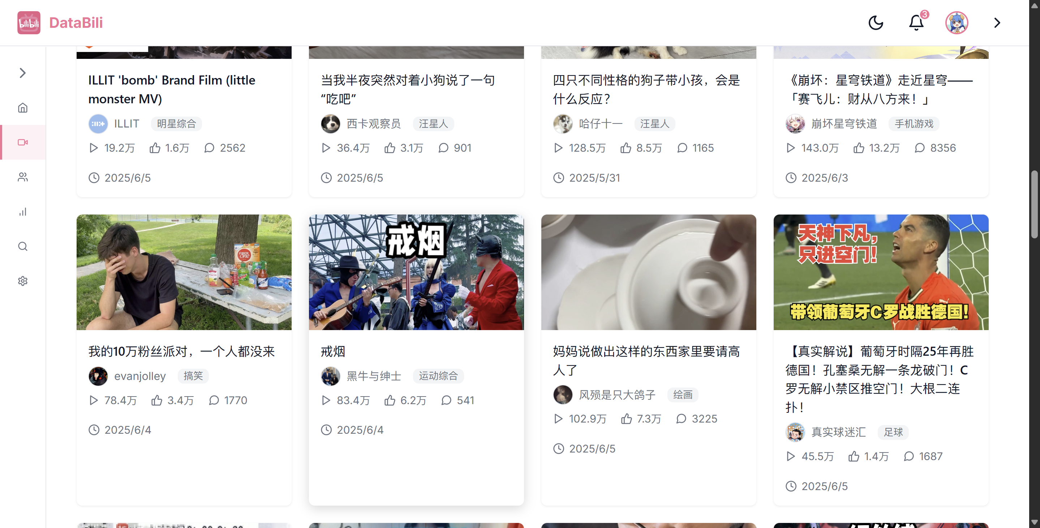

我们点击视频卡片,会得到相应的分析数据

* 播放量曲线

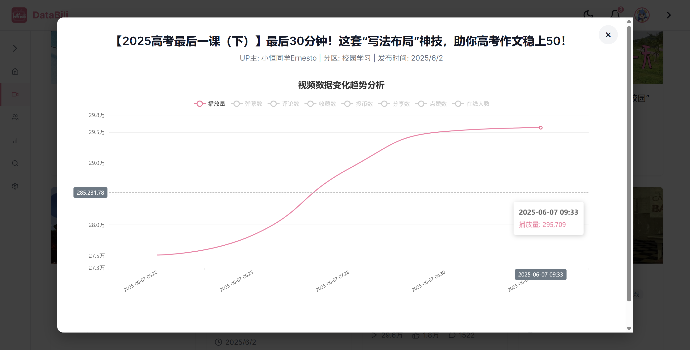

* 投币数曲线

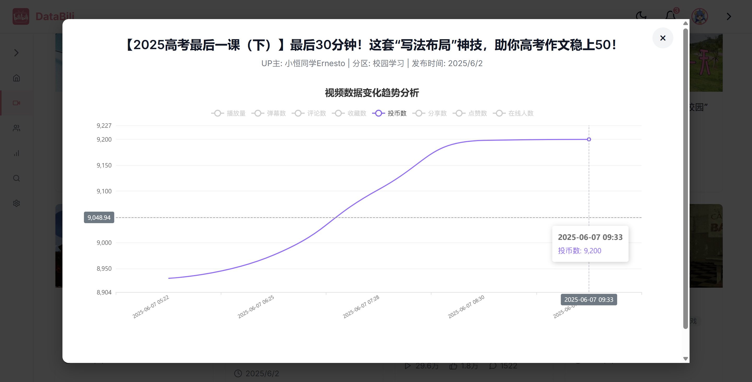

* 观看人数变化曲线

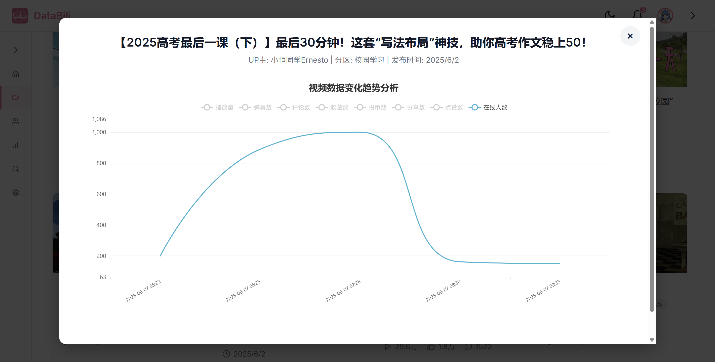

**这个实时数据曲线,十分的有意思!!**

**为什么播放量会骤减呢??**

**分析: 因为这是和高考语文考试,相关的视频.视频播放量峰值是6.7号7:28分---到8:30几乎没什么播放量了.是因为,高考语文9点开考,大家都不去复习,准备去考试了.**

2.4.2.5 **用户追踪**

* 输入b站点用户的uid,点击开始分析,向后端发送请求
* 后端接收uid,获取用户评论
* 分析用户互动活跃的时间
* 统计用户评论词云
* 使用Deepseek分析用户标签
* 使用Deepseek给出用户评论评分
* 使用Deepseek给出用户兴趣预测

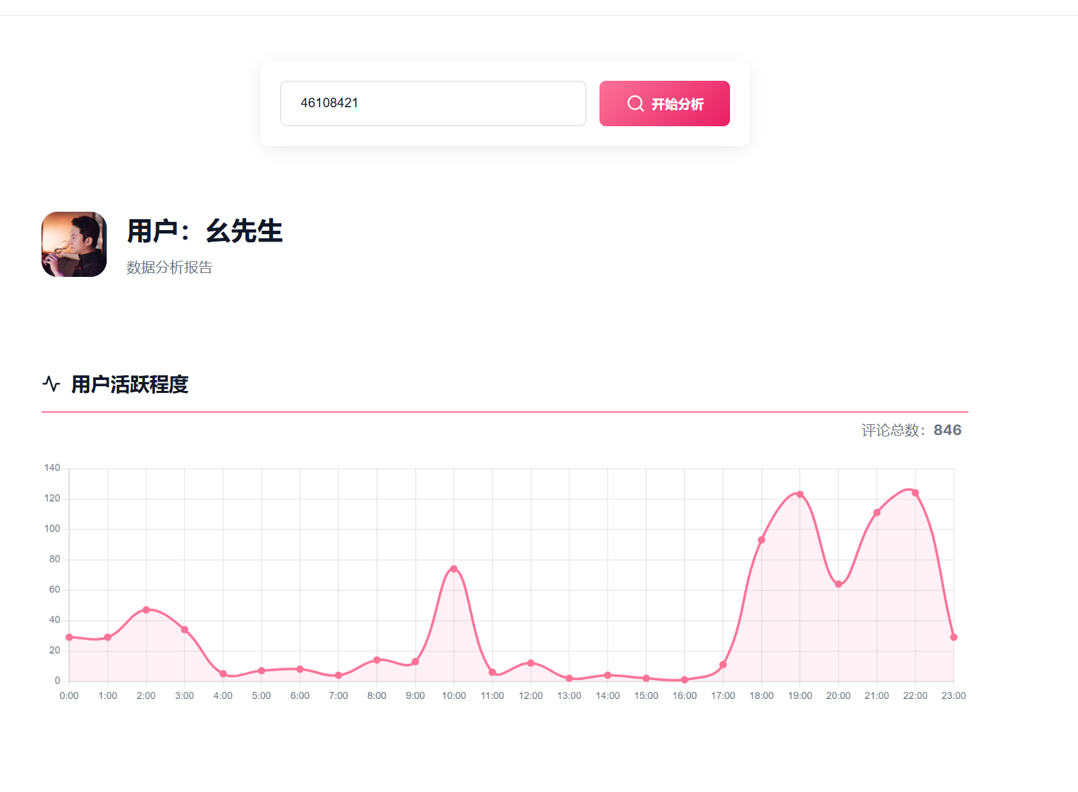

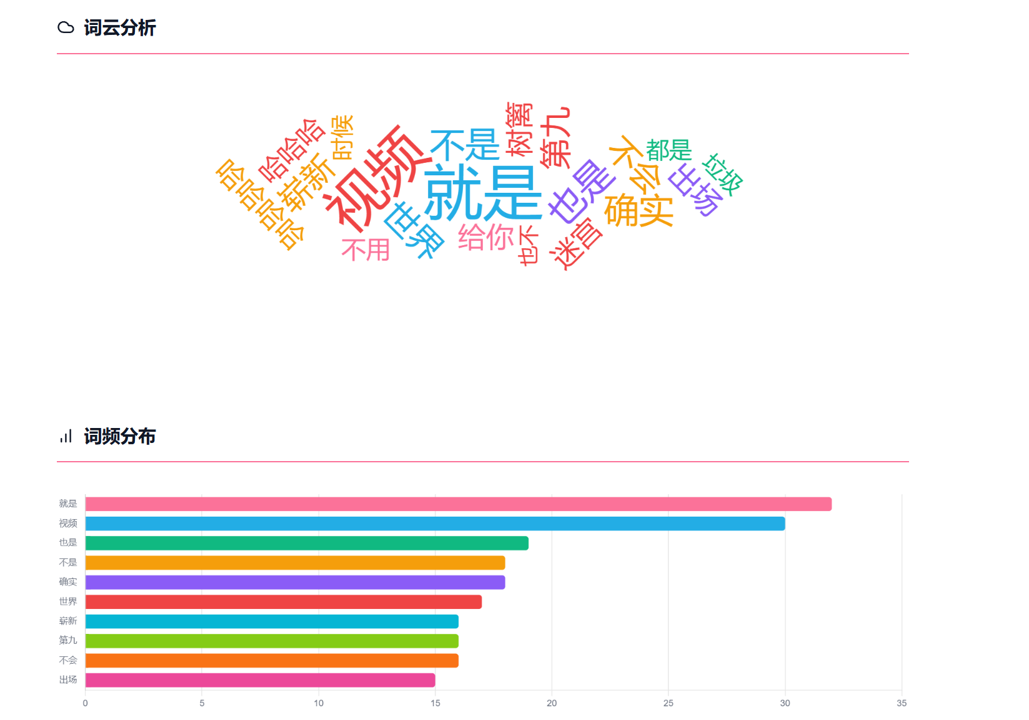

使用Deepseek处理NLP任务,分析用户评论,发觉细节内容.



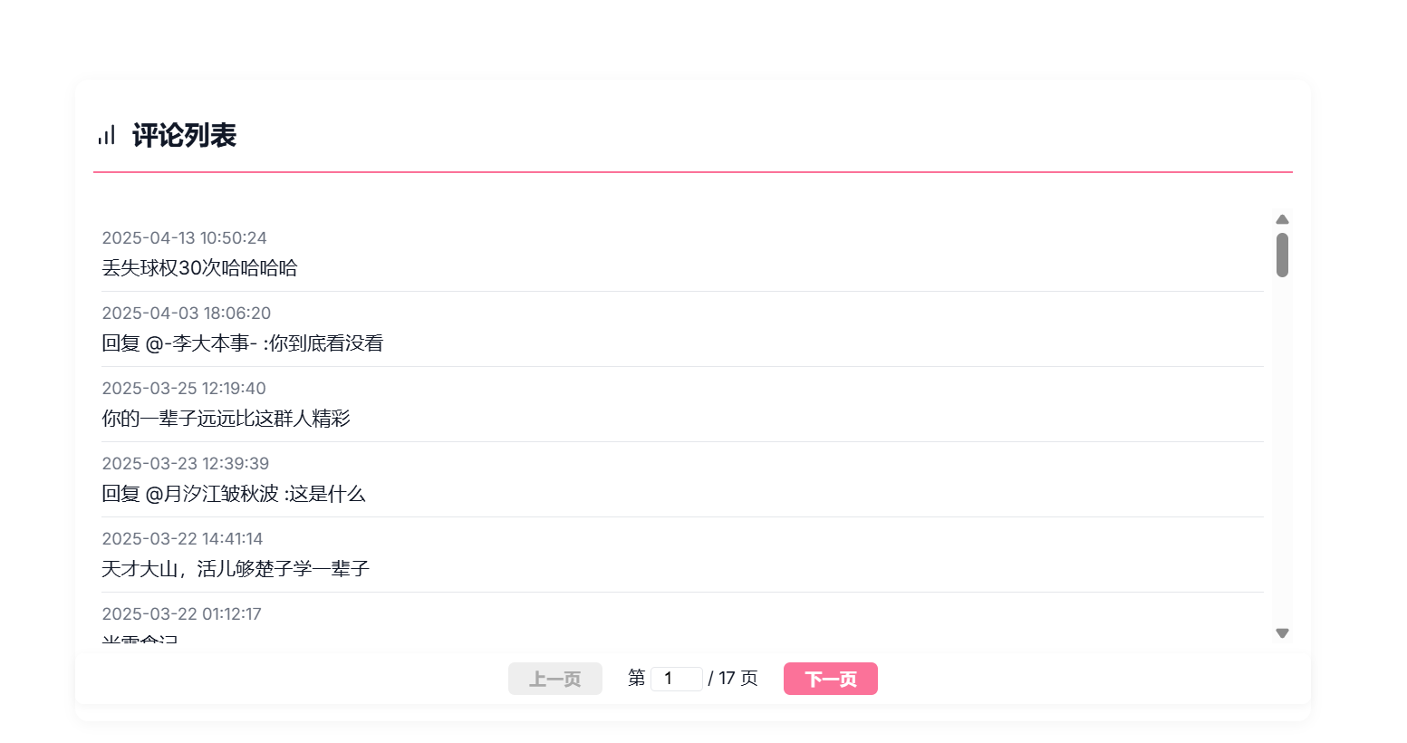

3. **小组分工与贡献占比:**

3.1 **小组分工**

**熊涛 :**

* 用户数据爬虫文件撰写
* Up主聚类分析
* 前端查询Up主
* 前端Up主分析页面
* 前端页面优化
* 后端接口
* 答辩PPT的最终整合撰写
* 文档最终整合撰写

**王逸群 ：**

* 热门视频、用户评论爬虫文件撰写
* 云端数据库的搭建与维护
* 云端定时爬虫部署
* 前端框架搭建
* 热门视频数据分析
* 用户追踪与行为分析
* 接入大模型进行用户行为分析
* 文档最终整合撰写

**陶羽石:**

前端初初步构建，说明文档，ppt

**万涛鸣:**

前端部分构建，说明文档，ppt

**王志聪:**

热门视频预测模块的模型构建

3.2 **成员贡献占比**

熊涛：27.5%

王逸群: 27.5%

陶羽石: 15%

万涛鸣: 15%

王志聪: 15%